建设项目环境影响报告表
（污染影响类）

项目名称： 年产3000吨蛋挞皮项目
建设单位： 漯河银创食品有限公司
编制日期： 2021年5月

中华人民共和国生态环境部制

一、建设项目基本情况
建设项目名称 | 年产3000吨蛋挞皮项目
项目代码 | 2104-411171-04-01-938664
建设单位联系人 | 陈泽春 | 联系方式 | 15936611796
建设地点 | 漯河市漯河经济技术产业集聚区（含漯河经济开发区）东方红路立达创业园A区3号
地理坐标 | （ 114 度 5 分 32.584秒， 33 度 32分 1.344 秒）
国民经济  行业类别 | C1432 速冻食品制造 | 建设项目  行业类别 | 十一24 其他食品制造
建设性质 | R新建（迁建）  □改建  □扩建  □技术改造 | 建设项目  申报情形 | 首次申报项目  □不予批准后再次申报项目  □超五年重新审核项目  □重大变动重新报批项目
项目审批（核准/  备案）部门（选填） | 河南漯河经济技术产业集聚区建设管理委员会 | 项目审批（核准/  备案）文号（选填） | 2104-411171-04-01-938664
总投资（万元） | 4500.00 | 环保投资（万元） | 90
环保投资占比（%） | 2.0 | 施工工期 | 6个月
是否开工建设 | 否  □是 | 用地（用海）  面积（m²） | 2400
专项评价设置情况 | 无
规划情况 | 本项目所涉及的规划包括漯河市城市总体规划（2012-2030）、漯河经济技术产业集聚区发展规划（2012-2030）。
规划环境影响  评价情况 | 本项目位于漯河经济技术产业集聚区范围内，涉及的《漯河市经济产业集聚区发展规划调整方案（2012-2030）环境影响报告书》于2017年通过河南省环保厅组织的专家审查，省环保厅以“豫环函[2017]240号”文出具审查意见。
规划及规划环境  影响评价符合性分析 | 《漯河市经济产业集聚区发展规划调整方案（2012-2030）环境影响报告书》于2017年通过河南省环保厅组织的专家审查，省环保厅以“豫环函[2017]240号”文出具审查意见。  （1）规划范围  东至京港澳高速-凤凰山路（经八路一线）、西至金山路、南至漯上公路、北至人民路-双汇路一线。总规划面积为32.48km²，其中：建成建成区10.82km²，发展区15.24km²，控制区6.42km²。  （2）规划期限  规划年限：规划至2030年底。  （3）规划目标  参照《漯河市城市总体规划》（2012-2030）的整体发展的要求，依托漯河城市和产业的发展，充分利用区位优势，将漯河市经济产业集聚区建设成为：食品加工业。  （4）发展定位  经济产业集聚区发展定位为：以食品生产、加工为主导产业的产业集聚区，中部地区创新创业、绿色生态发展的示范区，世界知名的食品工业基地。  （5）产业空间布局  规划形成“一心两廊、两主两次、多片区”的空间结构，其中：  一心：公共服务中心，以管委会为中心的周边区域。  两廊：沿京港澳高速和漯阜铁路的两条主要绿化廊道，依托宁洛高速和黑河形成一定的网状。  两主：沿中山路和湘江路的两条主要发展轴线。  两次：沿燕山路和东方红路的两条次要发展轴线。  多片区：中心商务区、城市综合服务区、食品综合产业园等多个功能片区。
规划及规划环境  影响评价符合性分析 | （6）环境准入要求及负面清单  根据《漯河市经济技术产业集聚区发展规划调整方案环境影响报告书》（豫环函[2017]240号），经开区产业集聚区环境准入条件及负面清单见下表。  表1-1 经开区产业集聚区负面清单一览表
  类别 |  | 准入条件及负面清单
  行业负面清单 | 禁止类 | 坚持以国家相关产业政策和环境保护政策为指导，引进的项目必须符合国家产业政策和环保政策的要求；禁止不符合国家产业政策及环境保护政策的项目入驻集聚区
  行业负面清单 | 禁止类 | 禁止入驻不符合产业集聚区产业定位或与产业集聚区定位冲突的项目
  行业负面清单 | 禁止类 | 根据集聚区发展定位及现状，禁止新入驻含电镀、铸造工艺的项目
  行业负面清单 | 禁止类 | 根据集聚区发展现状及调整建议，禁止在京港澳高速以西，洛宁高速以南，金山路以东的地块入驻重污染企业
  行业负面清单 | 禁止类 | 禁止涉及化学纤维制造业
  行业负面清单 | 禁止类 | 禁止废旧塑料、橡胶再生利用业
  行业负面清单 | 禁止类 | 禁止新建不符合国家产业政策的食品加工项目
  行业负面清单 | 禁止类 | 禁止入住园区产业定位内的项目，如钢铁、印染、化工、黑色冶金、水泥、陶瓷、冶炼、砖瓦制造、玻璃、皮革、造纸等高耗能、重污染、高耗水的项目入驻园区
  行业负面清单 | 禁止类 | 禁止新建带有 20t/h 以下燃煤锅炉项目入驻
  行业负面清单 | 禁止类 | 《禁止用地
  行业负面清单 | 禁止类 | 列入国家产业政策“禁止类”的行业
  行业负面清单 | 限制类 | 国家产业政策中限制类项目
  工艺负面清单 | 禁止类 | 不符合有关法律法规规定，严重浪费资源、污染环境、不具备安全生产条件，需要淘汰的落后生产工艺装备和产品
  工艺负面清单 | 禁止类 | 禁止用地工艺项目
  工艺负面清单 | 禁止类 | 冷链食品中禁止使用CFC、HFC、HCFC
  工艺负面清单 | 禁止类 | 涉及第一类废水污染物，没有可行污水处理工艺或不能在车间排放口达标的废水处理工艺
  工艺负面清单 | 禁止类 | 涉及化学反应过程工艺的食品添加剂业
  工艺负面清单 | 禁止类 | 涉及化学纤维制造项目和有染整工段纺织品制造项目
  工艺负面清单 | 禁止类 | 涉
  工艺负面清单 | 禁止类 | 涉及化学合成工艺的橡胶、塑料业
  工艺负面清单 | 禁止类 | 国家产业政策中禁止类项目
  工艺负面清单 | 限制类 | 国家产业政策中限制类工艺
  产品负面清单 | 禁止类 | 产业结构调整指导目录（2011 年本）（2013 年修正）中落后产品
规划及规划环境  影响评价符合性分析 | 表1-2 经开区产业集聚区环境准入条件一览表  油加工副产物（稻壳、米糠、麸皮、胚芽、饼粕等）
  类别 |  | 准入条件及负面清单
  产品负面清单 | 禁止类 | 产业结构调整指导目录（2011 年本）（2013 年修正）中落后产品
  产品负面清单 | 禁止类 | 对主导产业的空间布局及食品安全有一定负面影响，排污量大，排尘量大，排放有毒有害物质的项目，如水泥、陶瓷、冶炼、砖瓦制造、玻璃、皮革、造纸、农药、化学药品制造、铅蓄电池制造等
  产品负面清单 | 限制类 | 国家产业政策中限制、淘汰类产品
  类别 |  | 项目准入条件
  产业政策 | 鼓励类 | 一、总体要求：  1、鼓励符合《产业结构调整指导目录（2011年本）（2013年修正）》中的鼓励类，且与集聚区产业定位相符的企业入驻集聚区；  2、积极引进水资源消耗量小、排污量小、附加值高的符合循环经济导向相关产业；  3、鼓励清洁生产水平较高，且能够进一步拉长集聚区产业链，符合集聚区产业定位的企业入驻集聚区；  4、鼓励符合集聚区规划主导产业，或能与主导产业形成产业链或者较好资源能源综合利用的行业的企业入驻集聚区；  5、鼓励有利于集聚区产业链条延伸的项目，市政基础设施、资源综合利用、有利于节能减排的技术改造项目；  6、鼓励高新技术研发企业入驻，提高园区生产先进性；  二、食品加工产业：  1、天然食品添加剂、天然香料新技术开发与生产、热带果汁、浆果果汁、谷物饮料、本草饮料、茶浓缩液、茶粉、植物蛋白饮料等高附加价值植物饮料的开发生产与加工原料基地建设；  2、果渣、茶渣等的综合开发与利用、营养健康型大米、小麦粉（食品专用米、发芽糙米、留胚米、食品专用粉、全麦粉及营养强化产品等）及制品的开发生产；  3、传统主食工业化生产；杂粮加工专用设备开发与生产、薯类变性淀粉、菜籽油生产线：采用膨化、负压蒸发、热能自平衡利用、低消耗蒸汽真空系统等技术，油菜籽主产区日处理油菜籽400吨及以上、吨料溶剂消耗1.5公斤以下；  4、花生油生产线：花生主产区日处理花生200吨及以上，吨料溶剂消耗2公斤以下；  5、棉籽油生产线：棉籽产区日处理棉籽300吨及以上，吨料溶剂消耗2公斤以下；  6、米糠油生产线：采用分散快速膨化，集中制油、精炼技术；玉米胚芽油生产线；  7、油茶籽、核桃等木本油料和胡麻、芝麻、葵花籽等小品种油料加工生产线、
规划及规划环境  影响评价符合性分析
  类别 |  | 项目准入条件
  产业政策 | 禁止类 | 一、总体要求：  1、国家产业政策中禁止类项目；  2、禁止入驻采用落后生产工艺或生产设备，达不到规模经济项目；  3、禁止水泥、陶瓷、冶炼、砖瓦制造、玻璃、皮革、造纸等排污量大，排尘量大，排放有毒有害物质的项目入驻园区；  4、废水经预处理达不到污水处理厂接管标准的项目，禁止入驻自建20t/h以下燃煤锅炉项目；  5、环境空气污染严重，无污染治理技术或治理技术在经济上根本不可行的项目；  6、禁止在京港澳高速以西，洛宁高速以南，金山路以东的地块入驻重污染企业；  二、食品加工产业园区、新材料产业园区、装配制造产业园区、新兴产业园区  1、根据《产业结构调整指导目录>（2011年本）（2013年修正）中列入国家产业政策“禁止类”的项目；  2、禁止装备制造产业园区入驻含电镀、铸造工艺的机械加工项目；  3、禁止食品产业园区、食品轻工园区、新兴产业园区入驻有化学反应的食品及饲料添加剂项目以及冷链食品中使用CFC、HFC、HCFC项目；  4、禁止新兴产业园区入驻化学纤维制造项目、有染整工段纺织品制造项目  5、禁止新材料产业园区入驻涉及化学合成工艺的橡胶、塑料业以及废旧塑料、橡胶再生利用项目；
  产业政策 | 限制类 | 国家产业政
  产业政策 | 允许类 | 不属于以上鼓励、禁止、限制类行业，符合国家产业政策，符合建设规模及相关经济规模的限制性要求的产业。入驻项目应满足如下要求：  1、生产规模和工艺技术先进性要求；  2、允许入驻与产业集聚区的主导产业相关联的上下游企业；
  生产规模和工艺装备水平 |  | 1、在工艺技术水平上，要求入驻聚集区的项目必须达到国内同行业领先水平或具备国际先进水平；  2、建设规模应符合国家产业政策对相关经济规模限制性要求；  3、退城入园企业应进行产品和生产技术的升级改造，达到国家相关规定的要求
  清洁生产水平 |  | 1、应选择使用原料和产品为环境友好型的项目，避免聚集区大规模建设造成的不良效应；  2、入聚集区的新建项目的单位产品水耗、单位产品污染物排放量等清洁生产指标应达到国内同行业领先或国际先进水平。项目整体清洁生产水平应达到或超过国内清洁生产先进水平；  3、现有企业扩建项目和新建企业的生产设施和自动化控制水平必须达到国内先进水平
  污染物排放总量控制 |  | 入驻项目“三废”治理必须有可靠、成熟和经济的处理处置措施，否则应慎重引进
其他符合性分析 | 1、三线一单  根据《河南省人民政府关于实施“三线一单”生态环境分区管控的意见》，按照生态保护红线、环境质量底线、资源利用上线等相关要求，划定全省优先保护单元、重点管控单元和一般管控单元三类生态环境管控单元，并实施分类管控。为确保政策协同，划定的各类生态环境管控单元的数量、面积和地域分布依照国土空间规划明确的空间格局、约束性指标等调整确定。  重点管控单元，指人口密集、资源开发强度较大、污染物排放强度相对较高的区域。主要推动空间布局优化和产业结构转型升级，深化污染治理，提高资源利用效率，减少污染物排放，防控生态环境风险，守住环境质量底线。  本项目位于漯河市经济技术产业集聚区（含漯河经济开发区）东方红路立达创业园A区3号，根据《漯河经济产业集聚区发展规划》（2009-2020），项目占地用地性质为二类工业用地，同时本项目生产的速冻食品，符合“以食品产业为主导产业的产业集聚区，积极发展与食品产业相关的轻工机械、能源配套、物流、高新技术等产业作为集聚区的次主导产业”产业定位，因此本项目建设符合《漯河经济产业集聚区发展规划》（2012-2030）要求。  2、漯河市经济技术产业集聚区污水处理厂基本情况  本项目位于漯河市经济技术产业集聚区内，项目废水经厂区污水处理站处理后进入漯河市经济技术产业集聚区污水处理厂处理后入黑河。  根据现场调查及参考《漯河经济技术产业集聚区污水处理厂（一期）提标改造工程环境影响报告表》（漯开环监表〔2019〕22号）

其他符合性分析 | 和《漯河经济技术产业集聚区污水处理厂二期提标改造项目环境影响报告表》，（漯开环监表〔2020〕47号），漯河经济技术产业集聚区污水处理厂位于漯河市经济技术开发区内，漯河市沙南污水处理厂以南，华电漯河发电有限公司北侧，黑河西岸。一期工程收水范围：北至漯阜铁路，南至规划南路、西至金山路，东至规划东环路，二期工程新增收水范围为一是漯阜铁路以北、中山路以东、人民路以南、东山南路以西的区域，二是漯阜铁路以南、黑河以东、东山路以西区域。一期设计处理规模为3万m³/d（已运行），二期设计规模3万m³/d，目前正处于调试运行阶段，二期工程建成后总规模达到6万m³/d。  一期占地38326m²，折合57.5亩，采用污水处理工艺为“粗格栅+细格栅+曝气沉砂池+A²O+二沉池+浅层砂滤+反硝化深床滤池+次氯酸钠消毒”工艺，主要污水处理工艺见图3，一期工程设计进出水指标见表21。  二期占地40000m²，折合60亩，采用的污水处理处理工艺为“粗格栅+细格栅+曝气沉砂池+水解酸化+A²O+反硝化深床滤池+高效澄清池+转鼓过滤器+消毒”处理工艺。一期、二期工程设计进出水指标见表1-3，主要污水处理工艺见图1-1、1-2。  表1-3 漯河经济开发区污水处理厂一期、二期工程进出水设计指标
  污染物 | 一期工程 |  |  | 二期工程
  污染物 | 设计进水浓度（mg/L） | 设计出水浓度(mg/L) | 去除率（%） | 设计进水浓度（mg/L） | 设计出水浓度(mg/L | 去除率（%
  COD | ≤500 | ≤30 | ≥94 | ≤500 | ≤30（管控） | ≥94
  BOD₅ | ≤220 | ≤6 | ≥97.3 | ≤220 | ≤6 | ≥97.3
  SS | ≤320 | ≤10 | ≥96.9 | ≤320 | ≤10 | ≥96.9
  氨氮 | ≤35 | ≤1.5 | ≥95.7 | ≤35 | ≤1.5（管控） | ≥95.7
  TN | ≤50 | ≤10 | ≥80 | ≤50 | ≤10 | ≥80
  TP | ≤4 | ≤0.3 | ≥92.5 | ≤4 | ≤0.3（管控） | ≥92.5
其他符合性分析 | 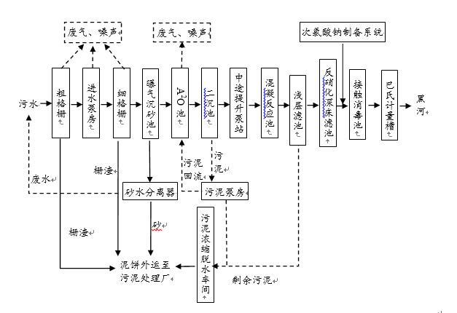  图1-1 漯河市经济开发区污水处理厂一期工艺流程图  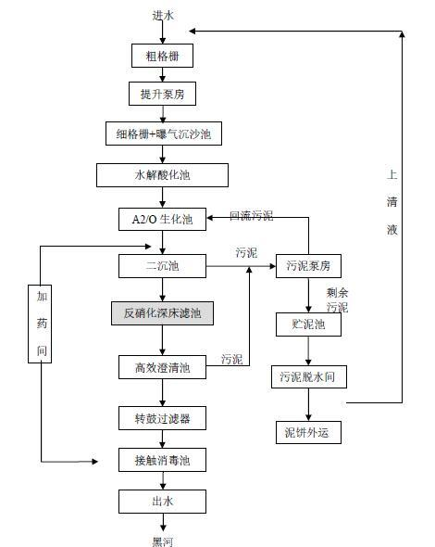图1-2 漯河市经济开发区污水处理厂二期工艺流程图

二、建设项目工程分析
建设内容 | 项目占地面积为2400m²，总建筑面积为2400m²，为租赁1栋现有生产厂房，分隔为生产车间、仓库及办公区等，主要生产设备为成型机、起酥机、蛋挞塑形机、和面机、半自动封口机等，项目建成后可达到年产3000吨蛋挞皮的生产规模。  1主要建设内容如下所示：  表2-1 项目工程组成一览表
  序号 | 类别 | 名称 |  | 占地面积（m²） | 建筑面积（m²） | 备注
  本项目 | 主体工程 | 生产车间 |  | 1500 | 1500 | 1栋1层，租赁现有
  本项目 | 辅助工程 | 仓库 |  | 200 | 200 | 1栋1层，租赁现有
  本项目 | 辅助工程 | 办公等配套设施 |  | 700 | 700 | /
  本项目 | 公用工程 | 给水 |  | / |  | 由园区供水管网提供
  本项目 | 公用工程 | 排水 |  | 隔油沉淀池、化粪池处理 |  | 园区污水管网
  本项目 | 公用工程 | 供电 |  | / |  | 由园区供电系统支配
  本项目 | 环保工程 | 废水 | 生产废水 | 隔油沉淀池、化粪池处理 |  | 处理后排污水管网
  本项目 | 环保工程 | 废水 | 生活污水
  本项目 | 环保工程 | 粉尘 |  | 在配粉及和面工序上方设一集气罩，经配套袋式收尘器收集后，经15m高排气筒排放 |  |  | /
  本项目 | 环保工程 | 包装废气 |  | 包装工序设集气罩，经“活性炭+等离子+UV光氧设施”三级处理后，经15m高排气筒排放
  本项目 | 环保工程 | 噪声 |  | 设备减振、车间隔声密闭等 |  | /
  本项目 | 环保工程 | 固废 | 生活垃圾 | 垃圾桶若干 |  | 定期交由环卫部门处理
  本项目 | 环保工程 | 固废 | 废包装材料等 | 分类收集贮存 |  | 定期外售
  本项目 | 环保工程 | 固废 | 除尘器收集粉尘 |  |  | 定期交由环卫部门处理
  本项目 | 环保工程 | 固废 | 废活性炭 | 危废暂存仓库存放 |  | 交由资质单位处理
2项目产品方案及规模
本项目产品方案及规模见表2-2。
表2-2 项目产品方案及规模
序号 | 名称 | 规模
1 | 蛋挞皮 | 3000t/a
3、本项目营运期主要设备
本项目营运期主要设备见表2-3。
表2-3 本项目营运期主要设备一览表
序号 | 名称 | 单位 | 数量
1 | 成型机 | 套 | 2
2 | 起酥机 | 台 | 3
3 | 冲压机 | 台 | 20
4 | 蛋挞塑形机 | 台 | 10
5 | 输送带 | 条 | 5
6 | 冷库 | 个 | 4
7 | 封口机 | 台 | 10
8 | 和面机 | 台 | 2
9 | 打码机 | 台 | 5
10 | 包装机 | 台 | 5
4、本项目营运期主要原辅材料及能源消耗
本项目营运期主要原辅材料及能源消耗一览表见表2-4。
表2-4 本项目营运期主要原辅材料消耗一览表
序号 | 名称 | 年消耗量
1 | 面粉 | 2200吨
2 | 起酥油 | 1000吨
3 | 水 | 451.5m3
4 | 电 | 50万 kW·h/a
5、本项目公用工程
（1）给水：项目用水由经济技术产业集聚区自来水管网提供。
（2）排水：本项目排水实施雨污分流，雨水汇集后进入雨水管网；生活污水经化粪池处理后进入市政管网；生产废水进入隔油沉淀池处理后经市政污水管网，然后进入漯河经济技术产业集聚区污水处理厂，处理达标后排入黑河。
（3）供电：
电力供应来自漯河市经济技术产业集聚区供电系统，电力供应充足，项目生产和生活用电能够得到很好的保证。
（4）制冷制热：
办公用制冷及制热均采用空调。本项目设置冷库，制冷剂为R507。
制冷剂R507（R125五氟乙烷/R143三氟乙烷）：分子量98.9，无色、不浑浊的液体，是作为R502的替代物推出的新制冷剂，ODP值为零，不含任何破坏臭氧层的物质。R507的标准沸点为-46.7℃，与R502的标准蒸发温度非常接近，具有优异的发热性能和低毒性，适用于中低温的新型制冷设备。
6、项目总平面布局及合理性分析
（1）项目总平面布置
漯河银创食品有限公司位于漯河市经济技术产业集聚区东方红路立达创业园A区3号，为租赁现有厂房。本项目生产车间位于厂房中部，项目办公楼位于厂房东侧，原料库位于厂房南侧，成品库位于厂房北侧，厂区平面布置详细见附图3。
（2）合理性分析
本项目生产线位于独立车间，物料输送短捷便顺，项目符合食品卫生、安全等规范要求。
项目总平面布局依据物流方向，合理安排建筑方案布局，减少了物料在厂区内的运输路径，同时总平面布局考虑了建筑物间距防火安全距离和消防通道等问题，以满足相关规范要求。且项目生产区和办公区分开。总体来说，企业总平面布置上做到了方便物流运输，减少生产过程中污染源对周边环境的影响，且项目平面布置满足《食品生产通用卫生规范》（GB14881-2013）中相关要求。平面布置较合理。

表2-5 食品生产通用卫生规范中有关平面布置要求
序号 | 平面布局要求 | 符合性
1 | 厂房和车间的内部设计和布局应满足食品卫生操作要求，避免食品生产中发生交叉污染 | 符合
2 | 厂房和车间的设计应根据生产工艺合理布局，预防和降低产品受污染的风险 | 符合
3 | 厂房和车间应根据产品特点、生产工艺、生产特性以及生产过程对清洁程度的要求合理划分作业区， 并采取有效分离或分隔 | 符合
4 | 厂房的面积和空间应与生产能力相适应，便于设备安置、清洁消毒、物料存储及人员工作 | 符合
7、规划相符性及选址可行性
（1）规划相符性
本项目建设地址位于漯河市经济技术产业集聚区东方红路立达创业园A区3号，项目用地属于工业用地。项目的实际建设情况与用地性质相符合，因此项目选址符合规划要求。
（2）环境承载力及外环境的影响
项目区空气环境、地表水环境均满足功能要求；项目所排污染物，经本评价预测，对区域环境影响均较小，在可接受范围。
（3）与《食品生产通用卫生规范》（GB14881-2013）符合性
《食品企业通用卫生规范》（GB14881-2013）中规定了项目选址、厂区平面布置、车间卫生条件要求与采取的保障措施等内容，本项目与其相符性分析见表2-6。
表2-6 本项目与《食品企业通用卫生规范》（GB14881-2013）相符性分析一览表
项目 | 规定 |  | 本项目 | 相符性
选址 | 厂区不应选择对食品有显著污染的区域；不应选择有害废弃物以及粉尘、有害气体、放射性物质和其他扩散性污染源不能有效清除的地址； |  | 本项目所在的周围没有较大的环境污染源和工业污染源，厂区内均为食品类型的企业，厂区不属于较易发生洪涝场所和虫害孳生场所 | 相符
选址 | 厂区不宜择易发生洪涝灾害的地区，难以避开时应设计必要的防范措施。厂区周围不宜有虫害大量孳生的潜在场所，难以避开时应设计必要的防范措施。 |  | 本项目所在的周围没有较大的环境污染源和工业污染源，厂区内均为食品类型的企业，厂区不属于较易发生洪涝场所和虫害孳生场所 | 相符
厂内环境 | 厂区应合理布局，各功能区域划分明显，并有适当的分离或分隔措施，防止交叉污染。宿舍、食堂、职工娱乐设施等生活区应与生产区保持适当距离或分隔。 |  | 本项目厂区内，生产车间和办公生活区相互隔离，并保持一定的距离，满足要求 | 相符
厂内环境 | 厂区内的道路应铺设混凝土、沥青、或者其他硬质材料；空地应采取必要措施，如铺设水泥、地砖或铺设草坪等方式，保持环境清洁，防止正常天气下扬尘和积水等现象的发生。厂区绿化应与生 |  | 车间保持适当距离，植被应定期维护，以防止虫害的孳生。  区应有适当的排水系统。  厂区主干道和进车间道路均进行了水泥硬化，道路平整，不易产尘和集水，同时对厂区内进行了绿化，满足要求 | 相符
总平面布置（布局） | 厂房和车间的内部设计和布局应满足食品卫生操作要求，避免食品生产中发生交叉污染。厂房和车间的设计应根据生产工艺合理布局，预防和降低产品受污染的风险。 |  | 本项目食品车间各工段均进行单独分开，降低了相互交叉污染。原料间，操作间，包装车间，成品库相互隔离，便于操作和管理 | 相符
总平面布置（布局） | 厂房和车间应根据产品特点、生产工艺 |  | 本项目食品车间各工段均进行单独分开，降低了相互交叉污染。原料间，操作间，包装车间，成品库相互隔离，便于操作和管理 | 相符
总平面布置（布局） | 厂房的面积和空间应与生产能力相适应，便于设备安置、清洁消毒、物料存储及人员操作 |  | 本项目食品车间各工段均进行单独分开，降低了相互交叉污染。原料间，操作间，包装车间，成品库相互隔离，便于操作和管理 | 相符
总平面布置（布局） | 顶棚应使用无毒、无味、与生产需求相适应、易于观察清洁状况的材料建造；若直接在屋顶内 层喷涂涂料作为顶棚，应使用无毒、无味、防霉、不易脱落、易于清洁的涂料。  墙面、隔断应使用无毒、无味的防渗透材料建造，在操作高度范围内的墙面应光滑、不易积累污垢且易于清洁；若使用涂料，应无毒、无味、防霉、不易脱落、易于清洁。 |  | 本项目顶棚采用彩钢瓦，不需要加工处理，墙壁为钢板和保温板，不会产生污垢，同时已于清理 | 相符
总平面布置（布局） | 地面应使用无毒、无味、不渗透、耐腐蚀的材料建造。地面的结构应有利于排污和清洗的需要。地面应平坦防滑、无裂缝、并易于清洁、消毒，并有适当的措施防止积水。 |  | 车间内地面平整，采用防水材料硬化，满足生产要求 | 相符
总平面布置（布局） | 给排水：应能保证水质、水压、水量及其他要求符合生产需要。食品加工用水的水质应符合 GB5749 的规定，对加工用水水质有特殊要求的食品应符合相应 规定。间接冷却水、锅炉用水等食品生产用水的水质应符合生产需要。食品加工用水与其他不与食品接触的用水（如间接冷却水、污水或废水等）应以完全分离的管路输送，避免交叉污染。各管路系统应明确标识以便区分。排水系统的设计和建造应保证排水畅通、便于清洁维护；应适应食品生产的需要，保证食品及生产、清洁用水不受污染。 |  | 本项目生产使用的是市政供水。项目生产废水进入隔油沉淀池处理后通过市政污水管网进入经济技术产业集聚区污水处理厂进行处理，不会对食品造成污染 | 相符
总平面布置（布局） | 清洁消毒设施：应配备足够的食品、工器具和设备的专用清洁设施，必要时应配备适宜的消毒设施。应采取措施避免清洁、消毒工器具带来的交叉污染。 |  | 车间入口设置消毒池和洗手台，消毒设施远离生产区 | 相符
总平面布置（布局） | 废弃物存放设施：应配备设计合理、防止渗漏、易于清洁的存放废弃物的专用设施；车间内存放废弃物的设施和容器 应标识清晰。必要时应在适当地点设置废弃物临时存放设施，并依废弃物特性分类存放。 |  | 本次评价要求企业按照本条要求建设暂存间 | 相符
总平面布置（布局） | 产场所或生产车间入口处应设置更衣室；必要时特定的作业区入口处可按需要设置更衣室。 更衣室应保证工作服与个人服装及其他物品分开放置。生产车间入口及车间内必要处，应按需设置换鞋（穿戴鞋套）设施或工作鞋靴消毒设施。如设 置工作鞋靴消毒设施，其规格尺寸应能满足消毒需要。 |  | 车间入口处设置更衣室，更衣室出口设置消毒设施，车间内不设置卫生间，卫生间远离生产区 | 相符
总平面布置（布局） | 应根据需要设置卫生间，卫生间的结构、设施与内部材质应易于保持清洁；卫生间内的适当位 置应设置洗手设施。卫生间不得与食品生产、包装或贮存等区域直接连通。 |  | 车间入口处设置更衣室，更衣室出口设置消毒设施，车间内不设置卫生间，卫生间远离生产区 | 相符
总平面布置（布局） | 应在清洁作业区入口设置洗手、干手和消毒设施；如有需要，应在作业区内适当位置加设洗手 和（或）消毒设施；与消毒设施配套的水龙头其开关应为非手动式。 |  | 车间入口处设置更衣室，更衣室出口设置消毒设施，车间内不设置卫生间，卫生间远离生产区 | 相符
总平面布置（布局） | 应具有适宜的自然通风或人工通风措施；必要时应通过自然通风或机械设施有效控制生产环境 的温度和湿度。通风设施应避免空气从清洁度要求低的作业区域流向清洁度要求高的作业区域。应合理设置进气口位置，进气口与排气口和户外垃圾存放装置等污染源保持适宜的距离和角 度。进、排气口应装有防止虫害侵入的网罩等设施。通风排气设施应易于清洁、维修或更换。 |  | 车间设置自动通风装置 | 相符
总平面布置（布局） | 原料、半成品、成品、包装材料等应依据性质的不同分设贮存场所、或分区域码放，并有明确 标识，防止交叉污染。必要时仓库应设有温、湿度控制设施。 |  | 本项目原料、半成品、成品等分开堆放，不交叉堆放 | 相符
车间卫生条件要求与采取的保障措施 | 卫生设施 | 洗手、消毒：洗手设施应分别设置在车间进口处和车间内适当的地点；要配备冷热水混合器，其开关应采用非手动式，龙头设置以每班人数在200人以内者，按每10人1个，200人以上者每增加20人增设1个；洗手设施还应包括干手设备(热风、消毒干毛巾、消毒纸巾等)，根据生产需要，有的车间、部门还应配备消毒手套，同时还应配备足够数量的指甲刀、指甲刷和洗涤剂、消毒液等；生产车间进口，必要时还应设有工作靴鞋消毒池(卫生监督部门认为无需穿靴鞋消毒的车间可免设)；消毒池壁内侧与墙体呈45°坡形，其规格尺寸应根据情况务使工作人员必须通过消毒池才能进入为目的 | 本项目设置满足要求的洗手、消毒设施 | 相符
车间卫生条件要求与采取的保障措施 | 卫生设施 | 更衣室：更衣室应设储衣柜或衣架、鞋箱(架)，衣柜之间要保持一定距离，离地面20cm以上，如采用衣架应另设个人物品存放柜；更衣室还应备有穿衣镜，供工作人员自检用 | 本项目设置满足要求的更衣室 | 相符
车间卫生条件要求与采取的保障措施 | 卫生设施 | 厕所：厕所设置应有利生产和卫生，其数量和便池坑位应根据生产需要和人员情况适当设置；生产车间的厕所应设置在车间外侧，并一律为水冲式，备有洗手设施和排臭装置，其出入口不得正对车间门 | 要避  通道；其排污管道应与车间排水管道分设；设置坑式厕所时，应距生产车间25m以上，并应  于清扫、保洁，还应设置防蚊、防蝇设施  本项目卫生间远离生产车间，不影响厂区生产，满足要求 | 相符
车间卫生条件要求与采取的保障措施 | 卫生设施管理 | 卫生管理制度：应制定食品加工人员和食品生产卫生管理制度以及相应的考核标准，明确岗位职责，实行岗位责 任制。根据食品的特点以及生产、贮存过程的卫生要求，建立对保证食品安全具有显著意义的关键控 制环节的监控制度，良好实施并定期检查，发现问题及时纠正。 | 该企业已制定了企业食品生产管理规范，并在车间内明显处进行悬挂公示，并由总经理进行管理日常卫生 | 相符
车间卫生条件要求与采取的保障措施 | 卫生设施管理 | 废弃物处理：应制定废弃物存放和清除制度，有特殊要求的废弃物其处理方式应符合有关规定。废弃物应定期 清除；易腐败的废弃物应尽快清除；必要时应及时清除废弃物。车间外废弃物放置场所应与食品加工场所隔离防止污染；应防止不良气味或有害有毒气体溢出； 应防止虫害孳生。 | 评价要求企业尽快按照要求进行建设废物暂存间 | 相符
根据表2-6的对比分析，本项目的建设满足《食品生产通用卫生规范》（GB14881-2013）要求。
综上所述，项目选址符合规划，与周围环境相容性，选址合理。
8、环保投资
本项目环保投资90万元，占项目总投资4500万元的2.0%。环保设施主要用于废气治理、废水处理、噪声防治、固体废物暂存等。本项目环保投资一览表详见表2-7。
表2-7 本项目环保投资一览表
污染因素 | 污染因子 | 治理或处置措施 | 投资（万元）
废气 | 粉尘 | 布袋除尘器处理，后经15m高排气筒 | 15
废气 | 非甲烷总烃 | “活性炭+等离子+UV光氧设施”三级处理，后经15m高排气筒 | 25
废水 | 生活污水 | 化粪池（10m³） | 2
废水 | 生产废水 | 污水处理设施（10m³/d） | 20
噪声 | 基础减震、厂房隔声 |  | 25
固废 | 废弃包装和废边角料 | 固废暂存桶若干，固废暂存间暂存后定期外售 | 1
固废 | 生活垃圾 | 厂区内集中收集，交由环卫部门定期清理 | 0.5
固废 | 废活性炭 | 危废暂存仓库存放，定期交由资质单位处理 | 1.5
总计 | / | / | 90

工艺流程和产排污环节 | 本项目工艺流程图  （1）项目生产工艺及产污环节  粉尘  噪声  粉尘  配料  和面  起酥  冷冻  原料  有机废气  成品存放  成型切片  包装  塑形  固废  图2-1 沙琪玛生产工艺流程及产污环节  工艺说明：将外购的原料按比例加水并依次投入到和面机料仓内，启动和面机，将原料搅拌为面团状，再经起酥、卷面冷冻、成型切片、塑形后得到蛋挞皮成品。蛋挞成品装入内包装袋后热封口，再经外包装打包装箱后入冷库存放。生产过程中产生的主要污染物为配料和和面粉尘、原料包装封口时产生的VOCs及设备噪声。
工艺流程和产排污环节 | 废气：配料、和面过程中产生的粉尘，以及包装工序产生的有机废气。  废水：产生的污水主要是生产设备清洗废水、地面擦洗废水、员工洗手废水和办公生活废水。  噪声：主要为和面机、包装机、起酥机等生产设备运转产生的噪声。  固废：废包装材料、次品、职工办公生活垃圾、污水处理站污泥和废气处理设施更换的废活性炭。
与项目有关的原有环境污染问 | 本项目为新建项目，租赁现有厂房，不存在原有污染源及主要环境问题。

三、区域环境质量现状、环境保护目标及评价标准
区域  环境  质量  现状 | 1、环境空气质量现状  本项目位于漯河市经济技术产业集聚区东方红路立达创业园A区3号，项目所在地为二类功能区，环境空气质量执行《环境空气质量标准》（GB3095-2012）二类标准。  本次评价收集了河南省环境监测中心发布的漯河市2018~2019年度SO₂、NO₂、PM₁₀、PM_{2.5}、CO 24小时平均浓度及O₃日最大8小时平均浓度监测数据，并按照《环境空气质量评价指标技术规范》（HJ663-2013）中各评价项目的年评价指标判区域环境空气质量达标情况，年评价指标中的年均浓度和相应百分位数24小时平均或8小时平均质量浓度满足《环境空气质量标准》（GB3095-2012）二级标准要求的即为达标。常规监测统计结果见下表。  表3-1 2019年环境空气常规监测统计结果 单位：µg/m³  由监测统计结果可知，2019年度项目所在区域环境空气SO₂、CO、NO₂ 24小时和相应百分位数指标均能够满足《环境空气质量标准》(GB3095-2012)中二级标准的要求，但PM₁₀、O₃、PM_{2.5} 24小时和相应百分位数指标均不能够满足《环境空气质量标准》（GB3095-2012）二级标准的要求，因此判定项目所在评价区域为不达标区。  2、地表水环境质量现状  项目所在区域纳污水体为黑河，黑河2020年规划水质目标为III类。本次评价收集到漯河市2020年1-10月份黑河-漯邓桥断面的常规监测数据，监测数据统计结果见下表。  表3-2 黑河—郾城漯邓桥断面的水质监测数据一览表 单位：mg/L  由上表可知，2020年1-10月份黑河-漯邓桥断面氨氮可以满足《地表水环境质量标准》（GB 3838-2002）III类标准的要求，COD和总磷存在超标现象，主要是由于黑河区域地势低洼，为我市东南方向市政排涝的总排口。因沙南及铁东区域雨污分流不彻底，汛期市区雨污合流市政管网内水量激增，远超污水处理厂处理能力，排水不畅，管网内污水通过污水井向外漫溢直排黑河，影响断面达标。  3、地下水环境质量现状  本次评价引用《漯河汇盛生物科技有限公司小肠集中加工项目环境影响报告书》（批复文号：漯环监审〔2020〕39号）中委托郑州德析检测技术有限公司于2020年8月10日~11日对白坡村（本项目西北侧1.1km）的地下水环境质量现状监测数据，监测数据统计结果见下表。  表3-3 白坡村地下水环境质量现状监测结果 单位：mg/L(pH除外)  由上表可知，评价区域内主要监测因子均满足《地下水质量标准》（GB/T14848-2017）III类标准要求。  4、声环境质量现状  根据声环境功能区域划分规定，建设项目所在区域应属2类区，应执行《声环境质量标准》（GB3096-2008）2类标准。  根据现场踏勘，拟建项目所在区域除少量交通噪声外无其他较大噪声源存在，区域内声环境质量整体较好，能够满足《声环境质量标准》（GB3096-2008）2类标准要求。  5、生态环境质量现状  本项目拟选厂址所在地区的生态系统已经演化为以人工生态系统为主，生态系统结构和功能比较单一。天然植被已经被人工植被取代，生态敏感性低。区域生态环境质量较好。本项目厂址所在地区及周边无各级自然生态保护区和风景名胜区。未发现国家1、2类保护动物及受国家保护的珍稀濒危植物，也没有自然保护区等需要保护的区域，区域生态环境质量良好。
  监测因子  监测点位 |  | SO₂ | NO₂ | PM₁₀ | PM_{2.5} | CO | O₃（日最大8小时）
  2019年漯河市 | 24小时平均 | 4~31 | 8~90 | 12~308 | 8~272 | 0.3~2.0 | 4~237
  2019年漯河市 | 浓度值数量（个） | 365 | 365 | 365 | 365 | 365 | 365
  2019年漯河市 | 相应百分位数24小时平均 | 18 | 62 | 204 | 163.6 | 1.2 | 180
  2019年漯河市 | 是否达标 | 是 | 是 | 否 | 否 | 是 | 否
  2019年漯河市 | 年均浓度 | 9.8 | 29.4 | 99.2 | 59.8 | 0.7 | 109.9
  2019年漯河市 | 是否达标 | 是 | 是 | 否 | 否 | / | /
  标准  限值 | 24小时平均 | 150 | 80 | 150 | 75 | 4 | 160
  标准  限值 | 年平均 | 60 | 40 | 70 | 35 | / | /
  备注：相应百分位数质量浓度，SO₂、NO₂为第98百分位数24小时平均浓度，PM₁₀、PM_{2.5}、CO为第95百分位数24小时平均浓度，O₃为第90百分位数日最大8小时平均浓度。
  序号 | 时间 | COD | 氨氮 | 总磷
  1 | 2020年1月 | 19 | 0.65 | 0.095
  2 | 2020年2月 | 19 | 0.05 | 0.073
  3 | 2020年3月 | 9 | 0.35 | 0.07
  4 | 2020年4月 | 9 | 0.05 | 0.109
  5 | 2020年5月 | 19 | 0.24 | 0.16
  6 | 2020年6月 | 23 | 0.09 | 0.188
  7 | 2020年7月 | 20 | 0.39 | 0.324
  8 | 2020年8月 | 31 | 0.61 | 0.448
  9 | 2020年9月 | 31 | 0.09 | 0.285
  10 | 2020年10月 | 31 | 0.07 | 0.223
  《地表水环境质量标准》  （GB 3838-2002）III类标准 |  | 20 | 1.0 | 0.2
  项目 | 白坡村 |  |  |  |  | 评价标准（III）
  项目 | 范围 | 均值 | 标准指数范围 | 超标率（%） | 最大超标倍数 | 评价标准（III）
  pH（无量纲） | 6.71-6.85 | / | 0.3-0.58 | 0 | 0 | 6.5～8.5
  氨氮 | 0.032-0.04 | 0.036 | 0.064-0.08 | 0 | 0 | 0.5
  耗氧量 | 0.82-0.85 | 1.245 | 0.273-0.283 | 0 | 0 | 3
  总硬度（以CaCO3计） | 412-415 | 413.5 | 0.916-0.92 | 0 | 0 | 450
  溶解性总固体 | 668-672 | 670 | 0.668-0.672 | 0 | 0 | 1000
  亚硝酸盐（以N计） | 未检出 | / | / | 0 | 0 | 1
  硝酸盐 | 2.66-2.73 | 2.695 | 0.133-0.137 | 0 | 0 | 20
  挥发性酚类（以苯酚计） | 未检出 | / | / | 0 | 0 | 0.002
环境  保护  目标 | 根据本项目所在地的环境质量要求和项目周围环境特点，确定本项目主要环境保护目标见表3-4。  表3-4 本项目主要环境保护目标一览表
  环境  要素 | 保护  目标 | 方位 | 距离  （m） | 功能 | 保护级别
  大气环境 | 区域大气环境 | / | / | / | 《环境空气质量标准》(GB3095-2012)中二级标准
  声环境 | 东、西、南、北厂界 | / | / | / | 《声环境质量标准》（GB3096-2008）2类标准
  地表水 | 黑河 | E | 600 | 纳污 | 《地表水环境质量标准》（GB3838-2002）III类标准
  地下水 | 项目所在区域 | / | / | / | 《地下水质量标准》(GB/T14848-2017)中的Ⅲ类标准
污染  物排  放控  制标  准 | （1）废气  （2）《污水综合排放标准》（GB8978-1996）表4二级标准 mg/L  （3）《工业企业厂界环境噪声排放标准》（GB12348-2008）3类 dB(A)  - 《一般工业固体废物贮存、处置场污染控制标准》（GB18599-2001）及其修改单
  执行标准 | 控制指标及标准限值
  《大气污染物综合排放标准》  （GB16297-1996）表 2标准 | 颗粒物 | 最高允许排放浓度 | 120mg/m³
  《大气污染物综合排放标准》  （GB16297-1996）表 2标准 | 颗粒物 | 15m高排气筒最高允许排放速率 | 3.5kg/h
  《大气污染物综合排放标准》  （GB16297-1996）表 2标准 | 颗粒物 | 厂界无组织监控点 | 1.0mg/m³
  《关于全省开展工业企业挥发性有机物专项治理工作中排放建议值的通知》豫环攻坚办〔2017〕162号 | 非甲烷总烃 | 有组织：80mg/m³（有机废气排放口）、70%（去除效率）  无组织：2.0mg/m³（边界建议排放值）
  《挥发性有机物无组织排放控制标准》（GB37822-2019）表A.1 | 非甲烷总烃 | 厂房外监控点处1h平均浓度值：20mg/m³；  厂房外监控点处任意一次浓度值：6.0mg/m³
  污染物名称 | pH | COD | NH₃-N | SS
  标准值 | 6～9 | 150 | 25 | 150
  类别 | 昼间 | 夜间
  3类 | 65 | 55
总量  控制  指标 | 本项目总量控制指标：  项目废水排放量为361.2m³/a，本项目污染物排放总量应做如下控制：项目允许出水浓度COD150mg/L、氨氮25mg/L，允许排放总量分别为0.054t/a、0.009t/a；根据漯河市环保局总量部门有关精神，黑河断面2020年规划水质目标为Ⅲ类标准，项目总量控制指标按照黑河2020年考核目标值（COD 20mg/L、氨氮1.0mg/L）进行核算，则核定总量分别为0.007t/a、0.00036t/a。  项目有机废气有组织排放量为0.000315t/a，无组织排放量为0.000175t/a，排放量合计为0.00049t/a。根据《关于建设项目挥发性有机物总量控制有关问题的通知》（2018年5月23日）精神，各县区新建项目VOCs新增量从之前的削减量中倍量替代，项目非甲烷总烃替代量为0.00098t/a。  综上，本项目核定总量为：COD：0.007t/a，氨氮：0.00036t/a，非甲烷总烃替：0.00098t/a。

四、主要环境影响和保护措施
施工  期环  境保  护措  施 | 1.施工期污染源及污染物产生情况  项目租赁现有厂房生产，施工期主要为附属设备安装，施工期环境影响较小，本次评价不再对施工期环境影响进行分析。  2.营运期污染源产排分析  2.1废气  本项目营运期废气主要为配料、和面过程中产生的粉尘，以及包装工序产生的有机废气。  2.1.1配料、和面过程中产生的粉尘  项目在配料、和面工序会产生粉尘，类比同类项目污染物产生情况，配料、混合过程粉尘产生量为原料的1‰，而本项目面粉原料量为2200t/a，则粉尘产生量约为2.2t/a折合0.917kg/h。评价建议在配料、和面工序上方设一集气罩，经配套布袋除尘器收集后排放，集气量设计为5000m³/h，粉尘气体收集率不低于90%。评价按90%核算，则废气收集装置粉尘废气收集量为0.8253kg/h、1.98t/a，除尘器处理率为99%，有组织排放粉尘量为0.008253kg/h、0.0198t/a，浓度为1.7mg/m³，无组织排放量为0.0917kg/h、0.22t/a。  2.1.2包装工序产生的有机废气  项目包装工序中封口通过加热使食品级内包装塑料袋封口，封口过程会产生少量的VOCs，封口工序主要借助塑料热熔进行粘合，参照《空气污染物排放和控制手册》（美国国家环保局），在无控制措施时，VOCs的排放系数为0.35kg/t原料。根据企业提供数据，项目食品级内包装塑料袋使用量为50t/a，经热合处理的边缘的量约为总量的10%，则有机废气VOCs产生量为1.75kg/a，评价建议采用“活性炭+等离子+UV光氧设施”三级处理，集气量设计为5000m³/h，废气收集率不低于90%。评价按90%核算，则废气收集装置VOCs收集量为0.00066kg/h、1.575kg/a，处理率为80%，有组织排放VOCs为0.00013kg/h、0.315kg/a，浓度为0.026mg/m³，无组织排放量为0.000073kg/h、0.175kg/a。  2.2废水  本项目建成后产生的废水主要为生产设备清洗废水、地面擦洗废水、员工洗手废水和办公生活废水。  2.2.1生活污水  项目拟用职工20人，年工作日为300天，每人每天生活用水量按照40L计，则用水量为0.8m³/d、240m³/a。污水排放量按产生量的80%计，则排放量为0.64m³/d、192m³/a。主要污染物为COD、氨氮，各污染物产生浓度分别为300mg/L、25mg/L，产生量分别为0.0576t/a、0.0048t/a。  2.2.2员工洗手废水  本项目属于食品加工行业，员工在进入车间前需更衣、洗手、消毒。为此，生产车间配备有更衣洗消间，包括更衣、洗手和消毒，有洗手废水产生。本项目职工20人，通过类比可知，工人洗手废水产生量按20L/人▪d计，年工作天数为300天，则洗手水用量为0.4m³/d、120m³/a，污水排放量按产生量的80%计，废水产生量0.32m³/d、96m³/a。  2.2.3生产车间清洗废水  项目运营过程中，产品有比较成熟的生产工艺，能达到连续生产，一般不会出现非正常生产情况。根据建设单位提供资料，生产设备每月清洗两次，设备清洗时自来水用量约为0.3m³/d、90m³/a，排放量按其用水量的80%计，设备清洗废水产生量为0.24m³/d、72m³/a。  项目生产车间面积1500m²，地面清洗采用拖布擦洗，频率为每月1次，擦洗用水量按0.1L/m²核算，则用水量为0.15m³/次、1.5m³/a，产污系数取0.8，地面擦洗废水产生量约为0.12m³/次、1.2m³/a。  根据同类生产企业数据，项目生产车间清洗废水中污染物浓度为COD300mg/L、BOD₅180mg/L、NH₃-N30mg/L、SS200mg/L、动植物油20mg/L。  2.2.5废水处理  项目运营期生产废水进入厂区隔油沉淀池处理，生活污水采取化粪池处理，一同经市政污水管网排入漯河经济技术产业集聚区污水处理厂进一步处理，最终排入黑河。  项目水量平衡见图4-1。  地面清洗  车间员工洗手  设备清洗  职工生活  隔油沉淀池  经开区污水处理厂  黑河  0.005  0.004  0.001  0.4  新鲜水  1.505  0.3  0.24  0.8  0.64  0.564  0.32  ：蒸发损耗  化粪池  0.16  0.06  0.08  0.64  0.564  1.204  图4-1 项目水量平衡图 m³/d  根据核算，项目废水产生总量为1.204m³/d，年生产300d，即废水量为361.2m³/a，混合废水水质情况见表4-1。项目废水经处理后达到《污水综合排放标准》（GB8978-1996）表4二级标准，排入漯河经济技术产业集聚区污水处理厂进一步处理，最终排入黑河。  本项目混合废水水质情况见下表。  表4-1 本项目废水水质产生情况一览表  2.3固体废弃物  本项目产生的固体废弃物主要是配料工序中产生的废包装材料、次品和职工办公生活垃圾以及沉淀池产生的污泥。  废包装材料：本项目废包装材料主要是在配料工序中，原辅材料的废包装材料产生量约为15kg/d、4.5t/a。  次品：主要为生产过程中产生的品相不好或破损的产品，根据企业提供资料，产生量约为2t/a。  职工办公生活垃圾：项目拟用职工20人，办公生活垃圾按每人每天产生0.5kg， 则办公生活垃圾产生量为10kg/d、3t/a。  隔油沉淀池产生的污泥：项目拟建隔油沉淀池年产生的污泥量为0.1t/a。  废活性炭：保证吸附效率，本次评价建议六个月更换一次活性炭，废活性炭产生量约为0.5t/a，根据《国家危险废物名录（2021年版）》，该固废属于危险废物，废物类别为HW49，废物代码为900-041-49。  2.4噪声  本项目噪声主要来自和面机、起酥机、塑形机、封口机、成型机等设备运行时产生的噪声，根据类比资料，本项目主要噪声源强情况下见表4-2。  表4-2 工程主要噪声源源强一览表
  项目  类别 | 废水量  （m³/d） | 污染物(mg/L)
  项目  类别 | 废水量  （m³/d） | COD | 氨氮 | BOD₅ | 动植物油
  生产废水 | 0.564 | 300 | 30 | 180 | 20
  生活污水 | 0.64 | 300 | 25 | 180 | /
  项目 | 种类 | 污染物来源 | 产生方式 | 噪声源强  dB（A） | 治理设施 | 治理效果  dB（A）
  噪声 | 和面机 | 生产车间 | 间断 | 70～80 | 选用低噪设备，减震基础 | 50~60
  噪声 | 起酥机 | 生产车间 | 间断 | 70～80 | 选用低噪设备，减震基础 | 50~60
  噪声 | 塑形机 | 生产车间 | 间断 | 70～80 | 选用低噪设备，减震基础 | 50~60
  噪声 | 封口机 | 生产车间 | 间断 | 70～80 | 选用低噪设备，减震基础 | 50~60
  噪声 | 成型机 | 生产车间 | 间断 | 70～80 | 选用低噪设备，减震基础 | 50~60
运营  期环  境影  响和  保护  措施 | 根据《固定污染源排污许可分类管理名录（2019年版）》，本项目属于九、食品制造业，17 其他食品制造 149，属于简化管理。实行简化管理的排污单位，需要申请取得排污许可证，应当在全国排污许可证管理信息平台填报排污许可信息，污染物排放去向、执行的污染物排放标准以及采取的污染防治措施等信息。  一、施工期环境影响分析：  项目拟租赁漯河市邓湖水暖有限公司标准厂房进行生产，不存在土建施工，设备安装都在室内进行，对环境影响较小，故对施工期的环境影响不作分析。  二、营运期环境影响分析：  （一）水环境影响分析  1.1地表水环境影响分析  1）项目排水方案  根据核算，项目废水产生总量为1.204m³/d，年生产300d，废水量为361.2m³/a，经厂区污水处理设施处理后达到《污水综合排放标准》（GB8978-1996）表4二级标准，排入漯河经济技术产业集聚区污水处理厂进一步处理，最终排入黑河。  2）厂区污水处理工艺  项目生活污水依托厂区化粪池处理，生产废水采取隔油沉淀池处理，均为成熟污水处理工艺，废水处理便于管理，效果稳定。  3）环保措施可行性分析：  ①生产废水处理规模  根据工程分析，本项目由于设备及地面清洗水是批次产生，因此项目废水最大产生量为4.07m³/d，本项目隔油沉淀池水力停留时间为8h~16h，池容不小于5m³。生活污水依托厂区现有化粪池处理，根据现场勘查，能够满足本次项目生活污水处理要求。  ②生产处理设施去除效果  本项目污水处理设施污染物去除效果见表4-3。  表4-3 生产废水处理效率一览表  生产废水经隔油沉淀池处理后，主要污染物COD、氨氮、动植物油、BOD的排放浓度分别为COD70mg/L，氨氮25mg/L，动植物油4mg/L，BOD27mg/L；生活污水采取化粪池处理，处理后COD为150mg/L，氨氮为25mg/L，均能能够满足《污水综合排放标准》（GB8978-1996）表4二级标准要求。  4）排入污水处理厂可行性分析  漯河经济开发区污水处理厂位于华电漯河发电有限公司北侧，东方红路以南，与黑河相邻，属于产业集聚区发展规划中的污水处理配套设施，占地36000m²，处理规模为30000m³/d，已投入运行。污水处理厂污水处理工艺为“预处理（曝气沉砂）+A²/O”二级处理，深度处理采用“微絮凝+砂滤过滤+二氧化氯消毒”工艺，漯河经济开发区污水处理厂出水满足《城镇污水处理厂污染物排放标准》（GB18918-2002）中一级A标准限值要求。  本项目位于漯河市经济技术产业集聚区东方红路立达创业园A区3号，本项目位于漯河经济开发区污水处理厂收水范围内。经调查，目前项目区管网已敷设完成，本项目废水可顺利进入漯河经济开发区污水处理厂统一处理。项目废水最大排放量为4.07m³/d，仅占漯河经济开发区污水处理厂日处理能力的0.014%，不会对漯河经济开发区污水处理厂造成较大冲击。项目废水经污水处理设施处理后，水质达到《污水综合排放标准》（GB8978-1996）表4 二级标准，满足漯河经济开发区污水处理厂进水水质要求，故本项目废水可以排入漯河经济开发区污水处理厂统一处理。  综上，本项目废水经污水管网排入经开区污水处理厂处理达标后排入黑河，对当地地表水环境质量影响较小。  1.2地下水环境影响分析  漯河市经济技术开发区地下水主要以浅层地下水为主，主要靠降水渗透补充。本项目运营期可能造成地下水污染的因素主要为污水下渗和生活垃圾渗滤液。本项目废水经厂区新建隔油沉淀池处理后由市政污水管网进入漯河经济技术产业集聚区污水处理厂深度处理，建议新建沉淀池及污水管网应加强防渗措施。本项目产生的生活垃圾采取集中管理，定期送垃圾处理场处置，不随意堆放。  综上所述，本项目产生的废水、生产固废及生活垃圾通过加强防渗措施，不会对区域地下水环境造成污染，对地下水的影响较小。  （二）大气环境影响分析  为了解本项目排放对环境的贡献影响情况，评价依据《环境影响评价技术导则•大气环境》（HJ2.2-2018）规定，采用附录A推荐模型中的AERSCREEN模式计算项目排放废气的最大环境影响，然后按评价工作分级判据进行分级，最终确定本项目大气环境影响评价工作等级为二级。  （1）项目污染源强  根据工程分析，项目废气包括颗粒物、有机废气。项目废气排放参数见表4-4。  表4-4 项目废气排放参数一览表  （2）预测结果  项目废气预测结果见表4-5。  表4-5 项目废气污染物估算结果一览表  由上表可以看出，本项目排放的废气中占标率最大的为排气筒排放的氮氧化物，最大1h地面空气质量浓度占标率为0.46%，Cmax为2.08μ/m³，根据《环境影响评价技术导则·大气环境》（HJ2.2-2018）分级判据，确定本项目大气环境影响评价工作等级为三级，不需要进行进一步预测与评价。非甲烷总烃排放满足《关于全省开展工业企业挥发性有机物专项治理工作中排放建议值的通知》（豫环攻坚办〔2017〕162号）中“其他行业有机废气排放口非甲烷总烃建议排放浓度≤80mg/m³（建议去除率70%）”的要求。颗粒物排放满足《大气污染物综合排放标准((GB16297-1996) 表2二级标准要求。  （三）噪声环境影响分析  3.1源强分析  项目运营期噪声主要为和面机、起酥机、塑形机、封口机、成型机等设备噪音，该部分设备运行时产生的噪声源强介于70～80dB(A)之间。建议建设单位选用低噪声设备，固定设备基座，在设备底座安装减振垫来减震、隔声，设备均位于密闭生产车间内，噪声经厂房隔音和基础减震后可降低噪声值约20dB(A)。本次工程主要设备噪声治理措施见下表。  表4-6 项目噪声产排情况一览表  3.2噪声预测模式  ①噪声源衰减公式  $$L_{r}=L_{0}−\text{20}\text{lg}r/{r_{0}}$$  式中：L_{r}——距噪声源距离为r处声级值，[dB(A)]；  L₀——距噪声源距离为r₀处声级值，[dB(A)]；  r——关心点距噪声源距离，m；  r₀——距噪声源距离，r₀取1m。  ②各预测点的等效声级公式  $$L_{\text{Aeq}总}=\text{10}\text{lg}[\sum_{i=1}^{n}{{\text{10}}^{0\text{.}1\text{Li}}}]$$  式中，L_{i}——声源对预测点的等效声级，dB(A)；  L_{Aeq总}——预测点总声效声级，dB(A)；  n——预测点受声源数量。  3.3预测结果及分析  根据《环境影响评价技术导则—声环境》（HJ2.4-2009）评价方法和评价量的规定，结合项目厂区平面布置图，按预测模式预测项目营运期间高噪声设备生产噪声对厂界的影响。噪声预测结果见下表。  表4-7 项目营运期噪声影响预测结果 单位：dB(A)  由表中的计算可知，本项目营运期各边界昼间噪声贡献值均可以满足《工业企业厂界环境噪声排放标准》（GB12348-2008）3类标准限值，项目营运期间噪声对环境影响不大。  （四）固体废物环境影响分析  本项目产生的固体废弃物主要是配料工序中产生的废包装材料、次品和职工办公生活垃圾以及沉淀池产生的污泥。  废包装材料：本项目废包装材料主要是在配料工序中，原辅材料的废包装材料产生量约为15kg/d、4.5t/a，收集后作为有价废物外卖。  次品：主要为生产过程中产生的品相不好或破损的产品，根据企业提供资料，产生量约为2t/a，收集后作为饲料外卖。  职工办公生活垃圾：项目拟用职工20人，办公生活垃圾按每人每天产生0.5kg， 则办公生活垃圾产生量为10kg/d、3t/a。厂区设置垃圾桶，收集后由环卫部门统一处理。  隔油沉淀池产生的污泥：项目拟建隔油沉淀池年产生的污泥量为0.1t/a，集中收集后，定期运往垃圾填埋场统一处理。  废活性炭：产生量约为0.5t/a，根据《国家危险废物名录（2021年版）》，该固废属于危险废物，废物类别为HW49，废物代码为900-041-49。  根据危废产生量，建设单位拟设置危废暂存间1座，占地面积5m²。危废暂存间主要用于暂存废活性炭，该危废暂存间应严格按照《危险废物贮存污染控制标准》（GB18597-2001）（2013年修订）的要求进行设计，做好防风、防雨、防晒、防渗漏等措施，地面与裙角要用坚固、防渗的材料建造，建筑材料必须与危险废物相容；设施内要有安全照明设施和观察窗口；用于堆放危险废物盛装的容器地方，必须有耐腐蚀的硬化地面，且表面无裂隙；危废暂存间基础必须防渗，防渗层采取防渗混凝土层，渗透系数≤10⁻¹⁰cm/s和2mm厚高密度聚乙烯。危废暂存仓库的明显处同时设置危险废物警示标识和管理制度。  本项目危险废物的处置委托有相应危废资质的单位处理运输和处置，对废活性炭的运输要求安全可靠，要严格按照危险废物运输的管理规定进行危险废物的运输，减少运输过程中的二次污染和可能造成的环境风险。严格执行转移联单政策。本项目危废转运将严格按照《危险废物转移联单管理办法》的要求进行。危险废物产生单位每转移一车、船（次）同类危险废物，应当填写一份联单。每车（次）有多类危险废物的，应当按每一类危险废物填写一份联单。危险废物产生单位应当如实填写联单中产生单位栏目，并加盖公章，经交付危险废物运输单位核实验收签字后，将联单第一联副联自留存档，将联单第二联交移出当地环境保护行政主管部门，联单第一联正联及其余各联交付运输单位随危险废物转移运行。  综上所述，本项目产生的固体废物均根据其特性和分类分别采取综合利用和运往有资质的单位处理。本次工程在车间内按照贮存要求设置5m²的危废暂存间。其中危险废物评价建议按照《危险废物贮存污染控制标准》（GB18597-2001）（2013年修订）的要求进行临时储存，同时应符合国家对固体废物处置的“减量化、资源化和无害化”的政策和原则，实现其对环境的影响降到较低限度的目标。  经采取以上措施后，本项目固体废物均能得到妥善的处理处置，对周围环境影响不大。  （五）土壤境影响分析  根据《环境影响评价技术导则 土壤环境（试行）》（HJ964-2018），将建设项目占地规模分为大型（≥50hm²）、中型（5～50hm²）、小型（≤5hm²），全厂占地面积为0.24hm²（2400m²），本次新建项目占地规模为中型。  根据《环境影响评价技术导则 土壤环境（试行）》（HJ964-2018），建设项目所在地周边的土壤环境敏感程度分为敏感、较敏感、不敏感，判别依据见表4-8。  表4-8 污染影响敏感程度分级表  本项目位于漯河市经济技术产业集聚区，周边无耕地、园地、牧草地、饮用水水源地或居民区、学校、医院、疗养院等土壤环境敏感目标和其他土壤环境敏感目标，土壤环境敏感程度为不敏感。  根据《环境影响评价技术导则 土壤环境（试行）》（HJ964-2018）附录A土壤环境影响评价项目类别，本项目为速冻食品制造，行业类别属于其他行业，属于IV类项目。  根据《环境影响评价技术导则 土壤环境（试行）》（HJ964-2018），根据土壤环境影响评价项目类别、占地规模与敏感程度划分评价工作等级，详见表4-17。  表4-9 污染影响评价工作等级划分表  根据《环境影响评价技术导则 土壤环境（试行）》（HJ964-2018）判别，本项目占地规模为小型，土壤环境敏感程度为不敏感，土壤环境影响评价项目类别属于IV类，故本项目可不开展土壤环境影响评价工作。  （六）地下水环境影响分析  根据《环境影响评价技术导则 地下水环境》（HJ 610-2016）“附录A 地下水环境影响评价行业分类表”，本项目属于“N轻工”第107条“其他食品制造”中“其他”类别。经比对《建设项目环境影响评价分类管理名录》（2021版），项目应当编制环境影响报告表，属于Ⅳ类项目，因此评价对项目地下水环境影响进行简要分析。  本项目营运期可能对所在地地下水产生影响的污染途径主要有：隔油沉淀池污水下渗对地下水造成的污染。  为确保项目区地下水不受本项目污染，评价要求建设单位采取以下措施：  ①一般固废暂存间按照《一般工业固体废物贮存、处置场污染控制标准》（GB18599-2001）及其修改单设置，应具备“防风、防雨、防晒、防渗漏”四防措施。  ②隔油沉淀池采用水泥硬化，四周壁用砖砌再用水泥硬化防渗，污水池涂HPDE（高密度聚乙烯）防腐防渗。  ③项目污水排放管道应具有良好的防渗漏性能，以防止废水渗出或地下水渗入；排水管的内壁应光滑，以尽量减小管道输水的阻力损失。  ④隔油沉淀池加强管理，严格操作，定期检修维护，防止污染物的跑、冒、滴、漏。  综上，项目对可能产生地下水影响的各项途径均进行有效预防，在确保各项防渗措施得以落实，并加强环境管理的前提下，可有效控制废水污染物下渗现象，避免污染地下水，因此项目对区域地下水环境影响不大。  （七）项目选址可行性分析  《食品企业通用卫生规范》（GB14881-2013）对食品厂选址要求如下：  1、食品厂厂区不应选择对食品有显著污染的区域。如某地对食品安全和食品宜食用性存在明显的不利影响，且无法通过采取措施加以改善，应避免在该地址建厂；  2、厂区不应选择有害废弃物以及粉尘、有害气体、放射性物质和其它扩散性污染源不能有效清除的地址；  3、厂区不宜选择易发生洪涝灾害的地区，难以避开时应采取有效的防范措施；4、厂区周围不宜有虫害大量孳生的潜在场所，难以避开时应采取有效的措施。  根据现场踏勘，本项目周围无显著污染源，项目选址也不处在易发生洪涝灾害及害虫大量孳生的场所。因此项目周边无明显的制约因素，符合《食品企业通用卫生规范》（GB14881-2013）的选址要求。  本项目营运期内产生的固废均得到有效处置，废水、废气、噪声可实现达标排放，对附近环境影响较小。  本项目属于《漯河经济技术产业集聚区发展规划环境影响报告书》“鼓励类”中的食品加工行业，符合漯河市经开区规划要求。  综上所述，本项目符合漯河市经济技术产业集聚区规划要求，周围无明显环境制约因素，建成后对周边环境影响较小，选址可行。  （八）总量控制指标核算情况  项目废水排放量为361.2m³/a，本项目污染物排放总量应做如下控制：项目允许出水浓度COD150mg/L、氨氮25mg/L，允许排放总量分别为0.054t/a、0.009t/a；根据漯河市环保局总量部门有关精神，黑河断面2020年规划水质目标为Ⅲ类标准，项目总量控制指标按照黑河2020年考核目标值（COD 20mg/L、氨氮1.0mg/L）进行核算，则核定总量分别为0.007t/a、0.00036t/a。  项目有机废气有组织排放量为0.000315t/a，无组织排放量为0.000175t/a，排放量合计为0.00049t/a。根据《关于建设项目挥发性有机物总量控制有关问题的通知》（2018年5月23日）精神，各县区新建项目VOCs新增量从之前的削减量中倍量替代，项目非甲烷总烃替代量为0.00098t/a。  综上，本项目核定总量为：COD：0.007t/a，氨氮：0.00036t/a，非甲烷总烃替：0.00098t/a。
  项目 | COD | 氨氮 | 动植物油 | BOD₅
  废水设计进水指标（mg/L） | 300 | 30 | 20 | 180
  总去除率（%） | 70 | 16.7 | 80 | 85
  废水处理设施出口（mg/L） | 90 | 25 | 4 | 27
  排放标准（mg/L） | 150 | 25 | 15 | 30
  污染源 | 污染物名称 | 排放情况 |  | 排气筒 | 排气筒高度 | 排气筒直径
  污染源 | 污染物名称 | kg/h | mg/m³ | 排气筒 | 排气筒高度 | 排气筒直径
  配料、和面工序 | 颗粒物 | 0.008253 | 1.7 | G1 | 15m | 0.3m
  包装工序 | 非甲烷总烃 | 0.00013 | 0.026 | G2 | 15m | 0.3m
  排放源 | 污染因子 | 评价标准（μg/m³） | 1hCmax  （μg/m³） | Dmax（m） | 占标率（%） | 评价等级
  G1 | 颗粒物 | 900 | 2.08 | 120 | 0.46 | 三级
  G2 | 非甲烷总烃 | 2000 | 0.03 | 120 | 0.001 | 三级
  项目 | 种类 | 污染物来源 | 产生方式 | 噪声源强  dB（A） | 治理设施 | 治理效果  dB（A）
  噪声 | 和面机 | 生产车间 | 间断 | 70～80 | 选用低噪设备，减震基础 | 50~60
  噪声 | 起酥机 | 生产车间 | 间断 | 70～80 | 选用低噪设备，减震基础 | 50~60
  噪声 | 塑形机 | 生产车间 | 间断 | 70～80 | 选用低噪设备，减震基础 | 50~60
  噪声 | 封口机 | 生产车间 | 间断 | 70～80 | 选用低噪设备，减震基础 | 50~60
  噪声 | 成型机 | 生产车间 | 间断 | 70～80 | 选用低噪设备，减震基础 | 50~60
  评价点 | 时段 | 贡献值dB(A) | 达标性分析
  东厂界 | 昼间 | 50.1 | 达标
  南厂界 | 昼间 | 51.2 | 达标
  西厂界 | 昼间 | 48.8 | 达标
  北厂界 | 昼间 | 45.6 | 达标
  敏感程度 | 评价范围
  敏感 | 建设项目周边存在耕地、园地、牧草地、饮用水水源地或居民区、学校、医院、疗养院、养老院等土壤环境敏感目标的
  较敏感 | 建设项目周边存在其他土壤环境敏感目标的
  不敏感 | 其他情况
  项目类别  环境敏感程度  评价工作等级  占地规模 | Ⅰ类项目 |  |  | Ⅱ类项目 |  |  | Ⅲ类项目
  项目类别  环境敏感程度  评价工作等级  占地规模 | 大 | 中 | 小 | 大 | 中 | 小 | 大 | 中 | 小
  敏感 | 一级 | 一级 | 一级 | 二级 | 二级 | 二级 | 三级 | 三级 | 三级
  较敏感 | 一级 | 一级 | 二级 | 二级 | 二级 | 三级 | 三级 | 三级 | —
  不敏感 | 一级 | 二级 | 二级 | 二级 | 三级 | 三级 | 三级 | — | —
  注：“—”表示可不开展土壤环境影响评价工作

五、环境保护措施监督检查清单
内容  要素 | 排放口(编号、  名称)/污染源 | 污染物项目 | 环境保护措施 | 执行标准
大气环境 | 配料、和面工序 | 粉尘 | 集气罩+布袋除尘器+15m高排气筒排放 | 《大气污染物综合排放标准》（GB16297-1996）表2二级标准
大气环境 | 包装工序 | 非甲烷总烃 | 集气罩+“活性炭+等离子+UV光氧设施”三级处理+15m高排气筒排放 | 《关于全省开展工业企业挥发性有机物专项治理工作中排放建议值的通知》（豫环攻坚办〔2017〕162号）中“其他行业有机废气排放口非甲烷总烃建议排放浓度≤80mg/m³（建议去除率70%）”的要求
地表水环境 | 生活废水  生产废水 | COD、氨氮、动植物油、BOD₅ | 生活污水采取化粪池处理；生产废水采取隔油沉淀池处理 | 满足《污水综合排放标准》GB8978-1996）表4二级标准及经济技术产业集聚区污水处理厂进水水质要求
声环境 | 厂界噪声 | 噪声 | 厂房密闭隔声、设备基础减振 | 昼间噪声满足《工业企业厂界环境噪声排放标准》（GB12348-2008）中3类标准要求
电磁辐射 | / | / | / | /
固体废物 | 本项目运营期内产生的废包装材料、次品等固废均在厂内固废暂存间暂存后定期外售，隔油沉淀池污泥清理后送至生活垃圾填埋场。生活垃圾经厂区内统一收集后，运至当地垃圾中转站处置。项目所有固废均可得到100%妥善处置，不会对周围环境影响造成明显影响
土壤及地下水  污染防治措施 | 为确保项目区地下水不受本项目污染，评价要求建设单位采取以下措施：  ①一般固废暂存间按照《一般工业固体废物贮存、处置场污染控制标准》（GB18599-2001）及其修改单设置，应具备“防风、防雨、防晒、防渗漏”四防措施。  ②隔油沉淀池采用水泥硬化，四周壁用砖砌再用水泥硬化防渗，污水池涂HPDE（高密度聚乙烯）防腐防渗。  ③项目污水排放管道应具有良好的防渗漏性能，以防止废水渗出或地下水渗入；排水管的内壁应光滑，以尽量减小管道输水的阻力损失。  ④废气处理过程加强管理，严格操作，定期检修维护，防止污染物的跑、冒、滴、漏。  综上，项目对可能产生地下水影响的各项途径均进行有效预防，在确保各项防渗措施得以落实，并加强环境管理的前提下，可有效控制废水污染物下渗现象，避免污染地下水，因此项目对区域地下水环境影响不大。
生态保护措施 | 厂区地面已硬化，位于产业集聚区，规划为工业用地，对生态环境影响较小
环境风险  防范措施 | /
其他环境  管理要求 | /

六、结论
1. 结论
1.1项目概况
项目占地面积为2400m²，总建筑面积为2400m²，为租赁1栋现有生产厂房，分隔为生产车间、仓库及办公区等，主要生产设备为成型机、起酥机、蛋挞塑形机、和面机、半自动封口机等，项目建成后可达到年产3000吨蛋挞皮的生产规模。
1.2政策相符性分析
本项目为速冻食品制造，根据《产业结构调整指导目录（2019年本）》中规定，本项目为鼓励类“十九、轻工”中第27款。本项目已在河南漯河经济技术产业集聚区建设管理委员会备案，项目编号为：2104-411171-04-01-938664，项目备案见附件二。
因此，本项目的建设符合国家当前产业政策要求。
1.3厂址可行性分析
漯河银创食品有限公司年产3000吨蛋挞皮项目位于漯河市漯河经济技术产业集聚区（含漯河经济开发区）东方红路立达创业园A区3号，项目为租赁漯河市邓湖水暖有限公司标准厂房进行生产，项目西、北、南均为标准厂房，东为空地。本项目厂房所在地块中心地理坐标为114.09237385°E，33.53370667°N。项目地理位置图见附图一，项目周边环境示意图见附图二，项目周边环境照片见附图五。
本项目利用现有标准厂房进行生产，项目厂址属于工业用地，符合河南漯河经济技术产业集聚区发展规划。同时本项目生产的速冻食品，符合“以食品产业为主导产业的产业集聚区，积极发展与食品产业相关的轻工机械、能源配套、物流、高新技术等产业作为集聚区的次主导产业”产业定位。本项目地势平坦，周边空旷，水、电齐全，生产条件良好。项目所在地周围无需要保护的文物古迹，生产中产生的污染物可以达标排放，对周围环境影响较小。
从环保角度分析，本项目拟选厂址可行。
1.4项目营运期污染物产排情况
项目营运期主要污染物有废气、废水、固体废物和噪声，项目投产后污染物实现达标排放，对周围环境影响较小。
（1）废气：本项目营运期废气主要为配料、和面过程中产生的粉尘，以及包装工序产生的有机废气。
项目在配料、和面工序会产生粉尘，产生量约为2.2t/a折合0.917kg/h。评价建议在配料、和面工序上方设一集气罩，经配套布袋除尘器收集后排放，有组织排放粉尘量为0.008253kg/h、0.0198t/a，浓度为1.7mg/m³，无组织排放量为0.0917kg/h、0.22t/a，能够满足《大气污染物综合排放标准((GB16297-1996) 表2二级标准要求。
项目包装工序中封口通过加热使食品级内包装塑料袋封口，封口过程会产生少量的VOCs，封口工序主要借助塑料热熔进行粘合，有机废气VOCs产生量为1.75kg/a，评价建议采用“活性炭+等离子+UV光氧设施”三级处理，集气量设计为5000m³/h，有组织排放VOCs为0.00013kg/h、0.315kg/a，浓度为0.026mg/m³，无组织排放量为0.000073kg/h、0.175kg/a。排放满足《关于全省开展工业企业挥发性有机物专项治理工作中排放建议值的通知》（豫环攻坚办〔2017〕162号）中“其他行业有机废气排放口非甲烷总烃建议排放浓度≤80mg/m³（建议去除率70%）”的要求。
根据《环境影响评价技术导则 大气环境》（HJ2.2-2018）中评价工作分级方法，本次评价选取颗粒物及非甲烷总烃为主要评价因子，由估算结果可知，污染物最大落地浓度均能满足相应标准要求。
根据《环境影响评价技术导则 大气环境》（HJ2.2-2018）确定大气环境影响评价等级为三级，本项目对区域环境影响可以接受，项目营运期废气经过采取上述处理措施后，对周围大气环境影响较小。
（2）废水：项目产生的废水主要为生产设备清洗废水、地面清洗废水及职工办公生活废水和洗手水。项目废水采取分类收集、分质处理的原则，其中生活废水经化粪池处理后进入市政管网；洗手水、地面清洗废水和生产设备清洗废水经管道收集后进入隔油沉淀池处理，项目隔油沉淀池池容不小于5m³，本项目生活污水及生产废水经处理后均能满足《污水综合排放标准由垃圾桶集中收集，由环卫部门定期清理》（GB8978-1996）表4二级标准要求，经市政污水管网进入漯河经济技术产业集聚区污水处理厂处理后排入黑河，项目运行后对周围水环境影响较小。
（3）固废：本项目运营期内产生的废包装材料、次品等固废均在厂内固废暂存间暂存后定期外售，隔油沉淀池污泥清理后送至生活垃圾填埋场。生活垃圾经厂区内统一收集后，运至当地垃圾中转站处置。废活性炭设置危废暂存仓库存放，定期交由资质单位处理。
综上所述，本项目固体废物处置率100%，对周围环境影响较小。
（4）噪声：本项目运营期噪声主要为和面机、起酥机、塑形机、封口机、成型机等设备噪音，经采取减震基础、厂房隔音等措施进行噪声控制后，厂界噪声贡献值可满足《工业企业厂界环境噪声排放标准》（GB12348-2008）3类标准限值要求，对区域声环境质量现状影响较小。
1.5环保投资
本项目总投资4500万元，其中环保投资为90万元，占总投资比例为2.0%，采取相应措施后，各污染物均可达标排放，治理措施可行。
1.6总量控制指标建议
项目废水排放量为361.2m³/a，本项目污染物排放总量应做如下控制：项目允许出水浓度COD150mg/L、氨氮25mg/L，允许排放总量分别为0.054t/a、0.009t/a；根据主管部门有关精神，黑河断面2020年规划水质目标为Ⅲ类标准，项目总量控制指标按照黑河2020年考核目标值（COD 20mg/L、氨氮1.0mg/L）进行核算，则核定总量分别为0.007t/a、0.00036t/a。
项目有机废气有组织排放量为0.000315t/a，无组织排放量为0.000175t/a，排放量合计为0.00049t/a。根据《关于建设项目挥发性有机物总量控制有关问题的通知》（2018年5月23日）精神，各县区新建项目VOCs新增量从之前的削减量中倍量替代，项目非甲烷总烃替代量为0.00098t/a。
综上，本项目核定总量为：COD：0.007t/a，氨氮：0.00036t/a，非甲烷总烃替：0.00098t/a。
2. 建议
（1）建设内容如工艺、设备、原辅材料消耗等生产情况有大的变动，应及时向有关部门及时申报。
（2）加强营运期车间生产管理，减少各种材料的浪费，尽量减轻对环境的污染。
（3）尽量选用低噪环保设备，并加强设备的检修与维护，确保设备的正常运行，高噪设备远离厂界布置，确保厂界噪声达标。
（4）严格遵守“三同时”要求，生产设施、环保设施同时设计、同时施工、同时投产运行，待竣工验收后方可正常生产。
（5）加强污染防治措施，减轻生产对环境的污染，保护环境。
3.竣工环保验收
本项目环保验收内容一览表见下表。

表6-1 本项目环保验收内容一览表
污染因素 | 污染源 | 污染因子 | 环保验收内容 | 验收标准及要求
废水 | 生活废水 | COD、氨氮、BOD₅、动植物油 | 依托厂区化粪池处理 | 满足《污水综合排放标准》（GB8978-1996）表4二级标准
废水 | 生产废水 | COD、氨氮、BOD₅、动植物油 | 隔油沉淀池（池容5m³） | 满足《污水综合排放标准》（GB8978-1996）表4二级标准
废气 | 配料、和面工序废气 | 粉尘 | 集气罩+布袋除尘器+15m高排气筒 | 《大气污染物综合排放标准》（GB16297-1996）表2二级标准
废气 | 包装工序废气 | 非甲烷总烃 | 集气罩+活性炭+等离子+UV光氧设施+15m高排气筒 | 《关于全省开展工业企业挥发性有机物专项治理工作中排放建议值的通知》（豫环攻坚办〔2017〕162号）中“其他行业有机废气排放口非甲烷总烃建议排放浓度≤80mg/m³（建议去除率70%）”的要求
噪声 | 机械设备 | 噪声 | 基础减震、厂房隔声 | 《工业企业厂界环境噪声排放标准》（GB12348-2008）3类标准
固废 | 废弃包装和次品 |  | 固废暂存桶若干，10m²固废暂存间 | 《一般工业固体废物贮存、处置场污染物控制标准》（GB18599-2001）及修改单
固废 | 职工生活垃圾 |  | 由垃圾桶集中收集，由环卫部门定期清理 | 合理处置
固废 | 隔油沉淀池污泥 |  | 由垃圾桶集中收集，由环卫部门定期清理 | 合理处置
固废 | 废活性炭 |  | 危废暂存仓库存放 | 满足《危险废物贮存污染控制标准》（GBl8597-2001）及其修改单
综上所述，漯河银创食品有限公司年产3000吨蛋挞皮项目，符合国家产业政策，项目厂址位置可行，平面布置合理。项目营运期污染防治措施有效、可行，污染物排放量较小并得到有效控制，对周围环境的污染影响较小。因此，在保证污染防治措施有效实施的基础上，并采纳上述建议后，从环境保护的角度分析，本评价认为该项目的建设可行。

附表

建设项目污染物排放量汇总表
项目  分类 | 污染物名称 | 现有工程  排放量（固体废物产生量）① | 现有工程  许可排放量  ② | 在建工程  排放量（固体废物产生量）③ | 本项目  排放量（固体废物产生量）④ | 以新带老削减量  （新建项目不填）⑤ | 本项目建成后  全厂排放量（固体废物产生量）⑥ | 变化量  ⑦
废气 | 非甲烷总烃 | / | / | / | 0.00049 | / | 0.00049 | 0.00049
废气 | 颗粒物 | / | / | / | 0.2398 | / | 0.2398 | 0.2398
废水 | COD | / | / | / | 0.007t/a | / | 0.007t/a | 0.007t/a
废水 | NH₃-N | / | / | / | 0.00036t/a | / | 0.00036t/a | 0.00036t/a
一般工业  固体废物 | 废包装材料 | / | / | / | 4.5t/a | / | 4.5t/a | 4.5t/a
一般工业  固体废物 | 污水处理站污泥 | / | / | / | 0.1t/a | / | 0.1t/a | 0.1t/a
一般工业  固体废物 | 次品 | / | / | / | 2t/a | / | 2t/a | 2t/a
一般工业  固体废物 | 职工生活垃圾 | / | / | / | 3t/a | / | 3t/a | 3t/a
危险废物 | 废活性炭 | / | / | / | 0.5t/a | / | 0.5t/a | 0.5t/a
注：⑥=①+③+④-⑤；⑦=⑥-①
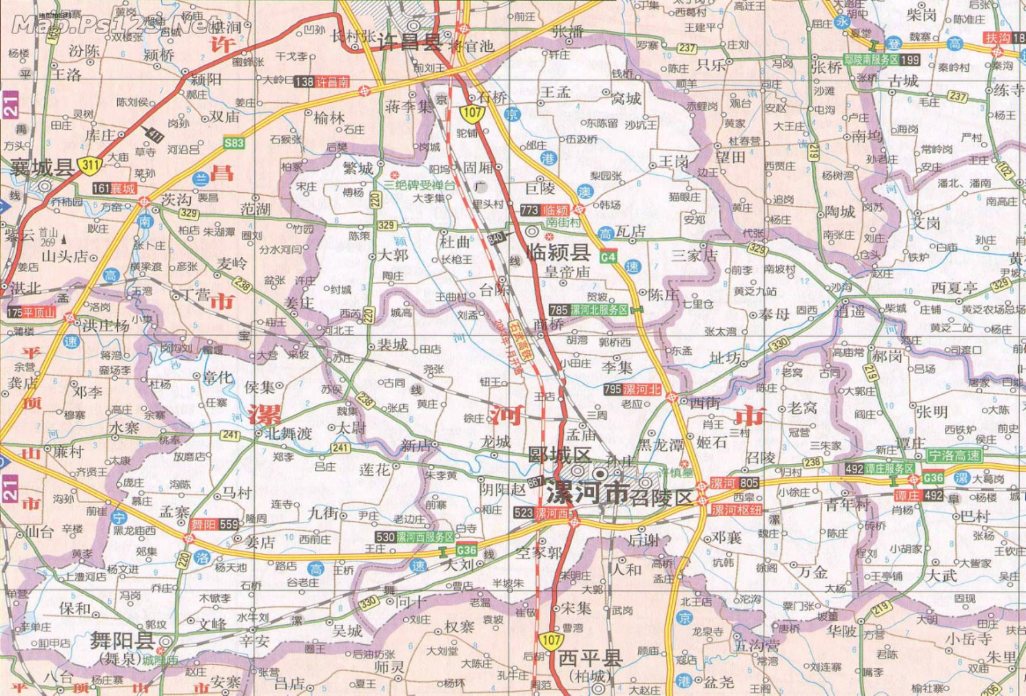
N

项目位置

附图一 项目区地理位置示意图


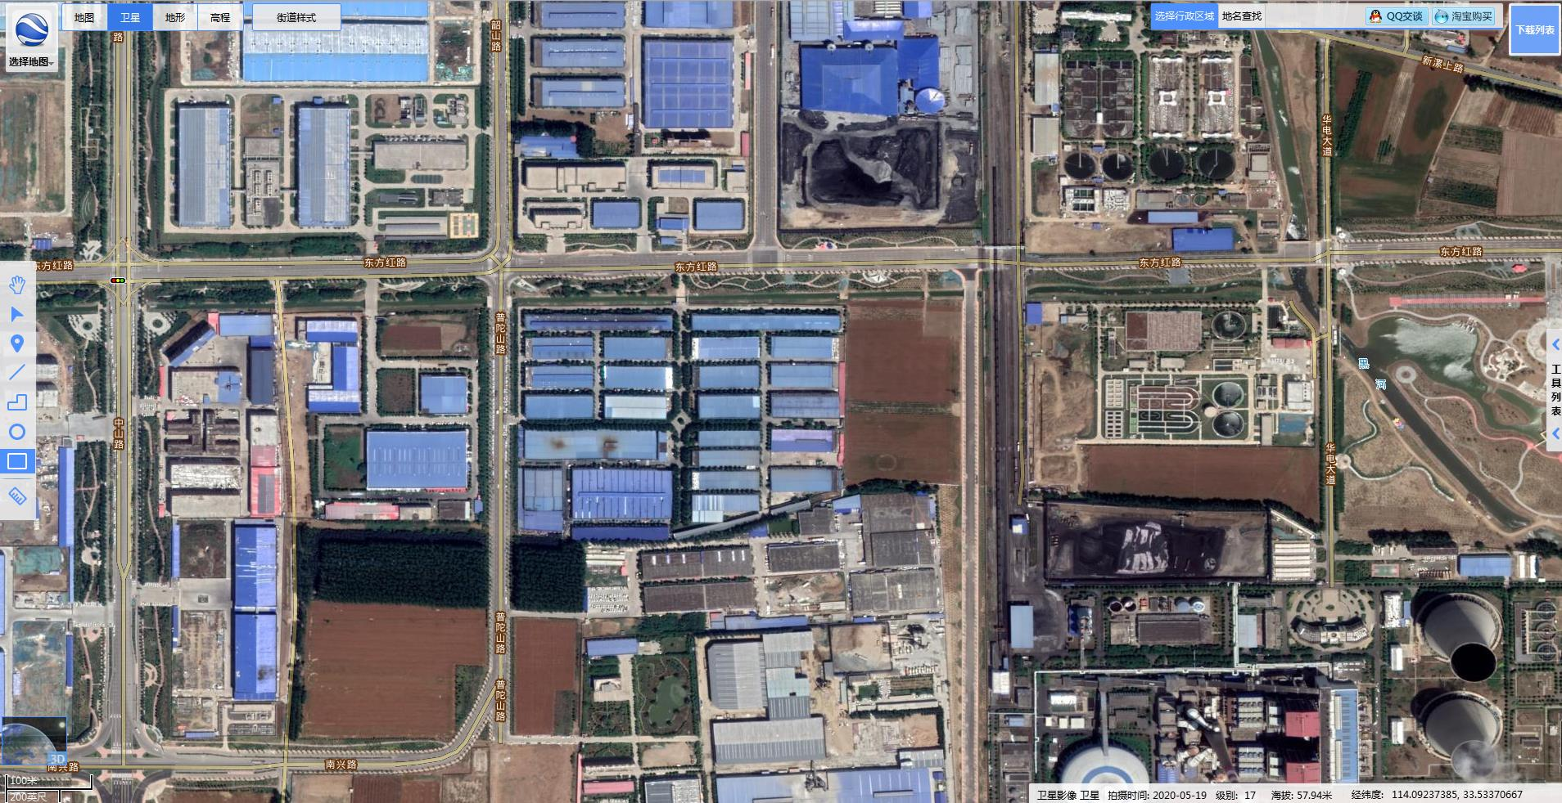

项目位置
附图二 项目区周边环境现状示意图

成型间
开酥间

冷库

和面间

粉尘废气处理设施

冷库

更衣室

原料库

有机废气处理设施

包装间
冷库

危废仓库

办公区
电梯
步梯
附图三 项目区厂区平面布置图
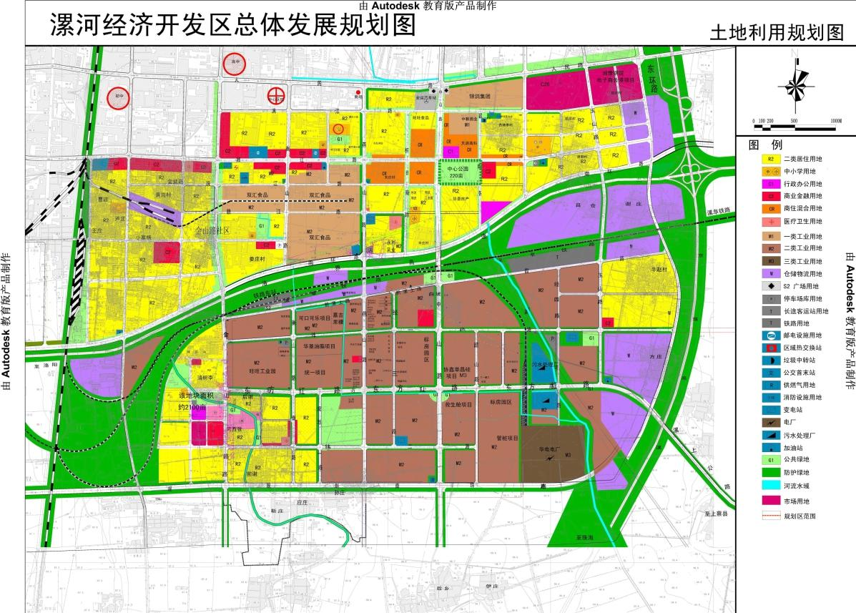

项目位置

附图四 项目在漯河经济开发区总体发展规划中的位置

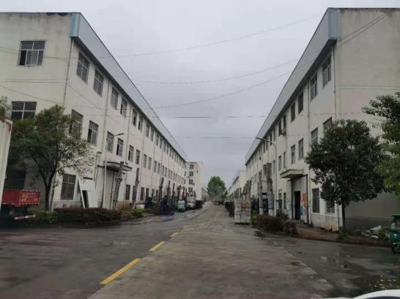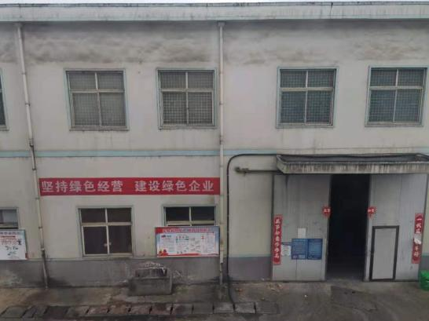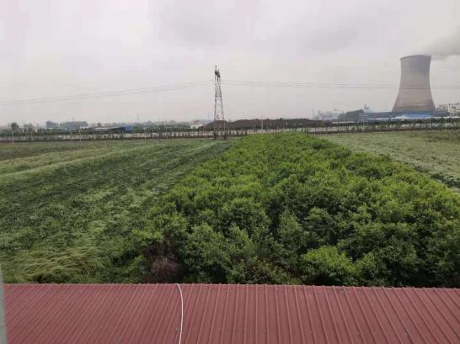
项目西侧
项目所在区域标准厂房
项目东侧

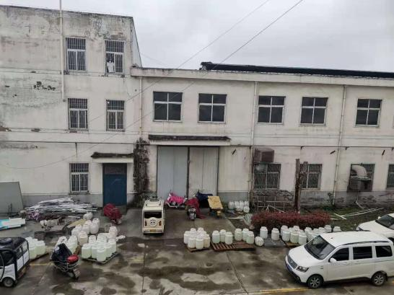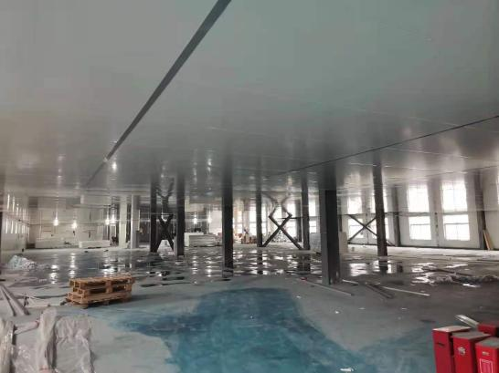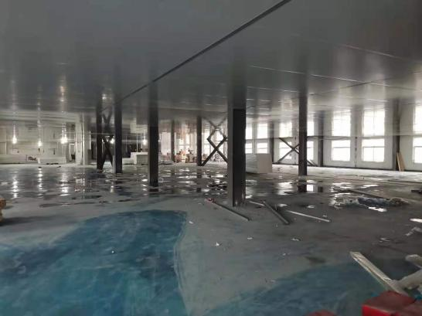
项目南侧
项目拟租赁厂房现状
项目拟租赁厂房现状
附图五 项目现状照片
附件一
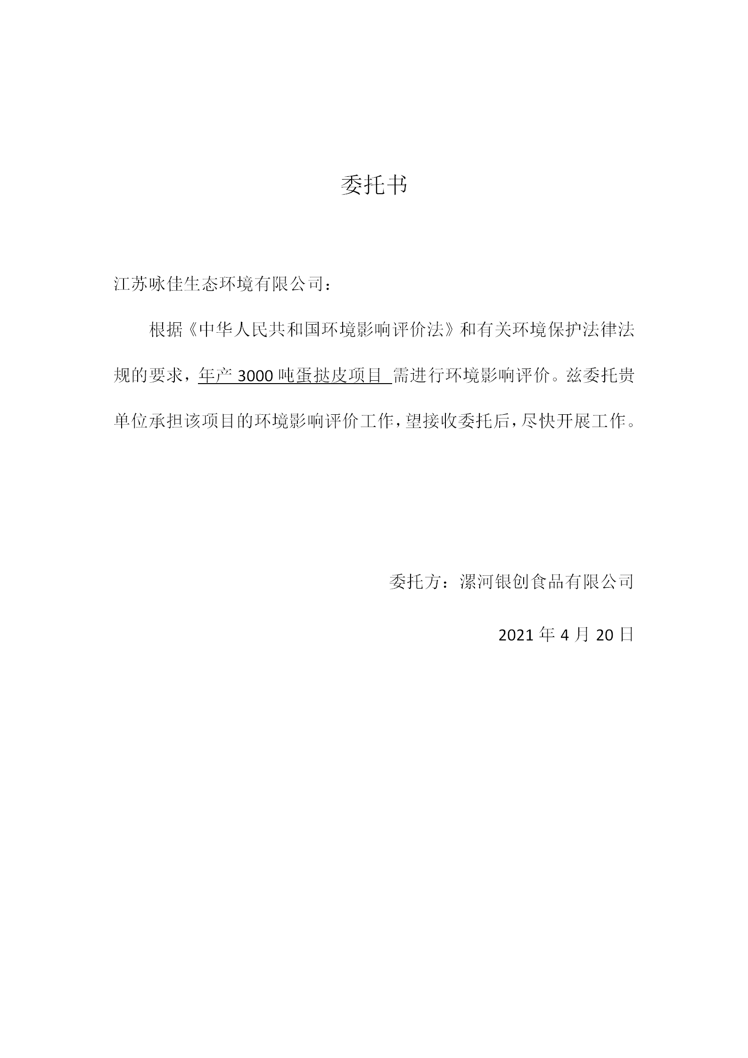附件二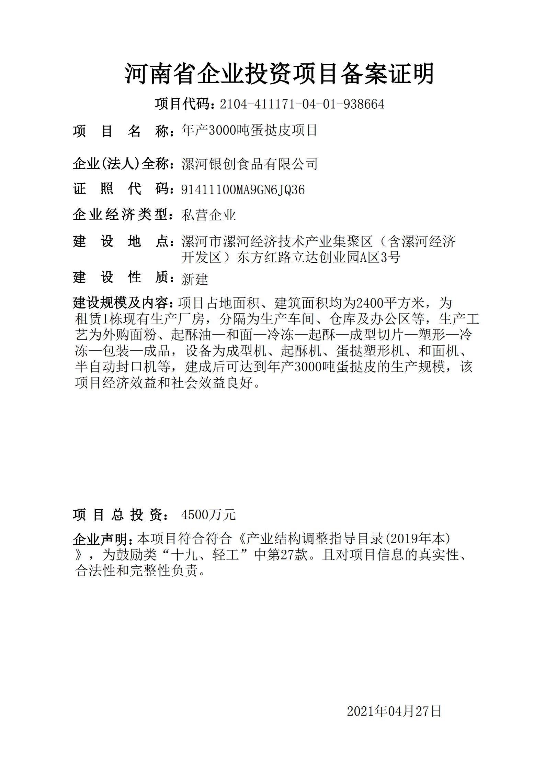附件三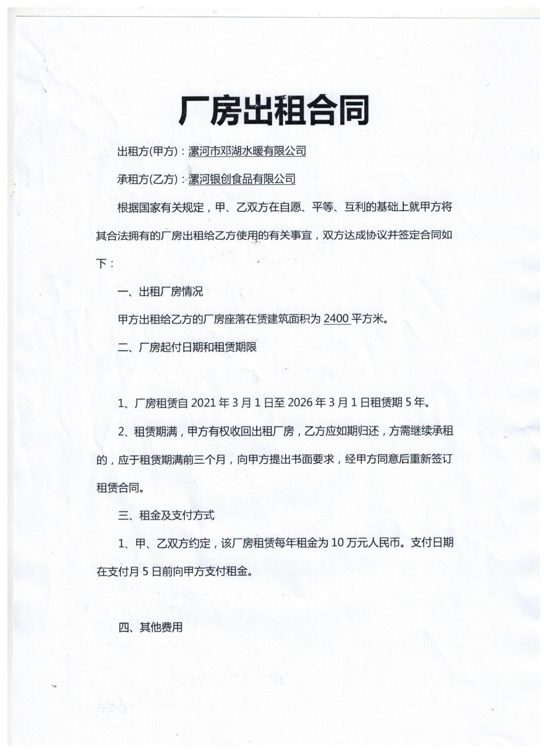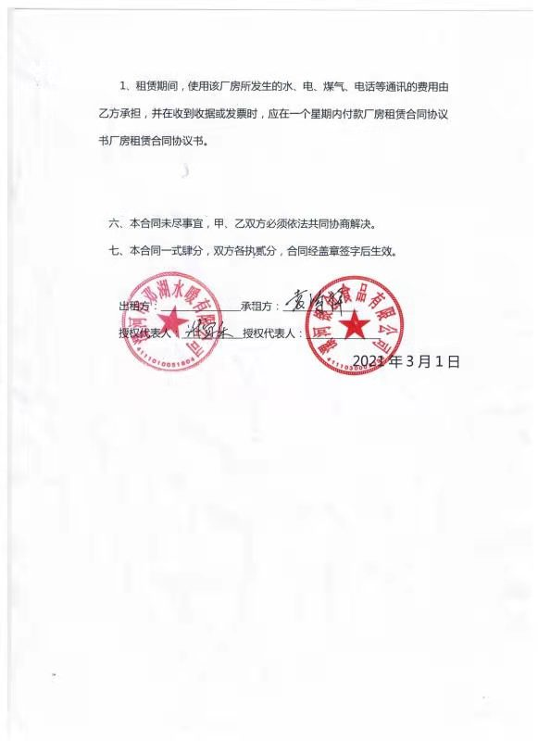附件四